htu小狮

htu小狮（微信小程序）——河师大丢失物品寻找平台

**项目背景**：

同学们丢东西的事情每天都会发生，大部分同学都会通过发QQ空间动态、微信朋友圈这两种方式来散布信息，寻找自己所丢失的物品。每天我也会在空间中看到各种各样寻找自己丢失物品的信息。

这种寻找方式弊端很多最为突出有以下两点吧。

第一，信息流通的局限性，一个人的好友数量是有限，你所发布的信息所能流通的范围也是有限的，纵使有同学朋友转发，所能波及的范围也在你和你朋友的交际圈里，而且你和你朋友的交际圈有很大一部分是重叠的。总而言之，一个人或者几个人的影响力是甚微的。

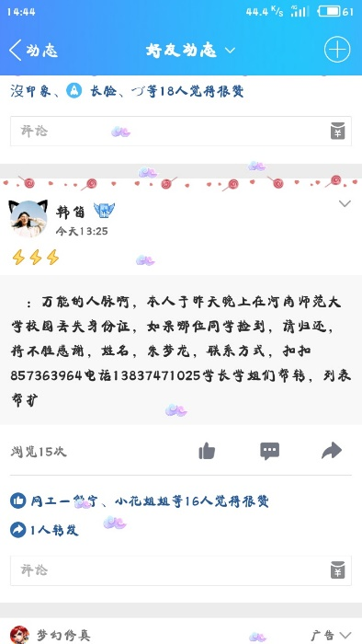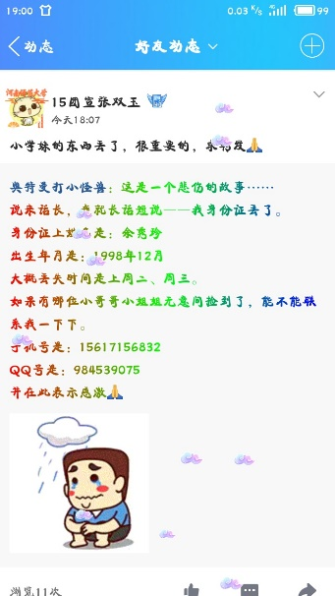这是随意截取的两个寻物启事，这种方式寻找丢失物品最常见但是效率也最低。

第二，信息阅读的有效性，此类信息同学们早已经司空见惯，往往就是一刷而过，对于到底丢了什么，往往是不关心。就是说失主发布的信息，仅仅是被少部分人看见了，并没有注意到。

为了解决上述问题，本人拟搭建一个丢失物品寻找平台，统一信息资源，让失主能尽快地找到自己所丢失的物品，让捡到东西的同学能及时地找到失主。平台就是一个桥梁，连接了失主与好心人，让他们不再在茫茫人海中苦苦相互焦急地追寻。

**平台特点：**

htu小狮突破了个人交际圈的范围，可实现全校信息的流通与共享，而且小狮拥有搜索功能，以姓名作为关键字进行检索，大幅度提高了寻找物品的效率与速度。

htu小狮搭建在微信小程序上，相比较与APP、网站最大的好处就是想用随时时可以用，很方便就能找得到，用完直接就走，不留下什么东西，也不会占用手机内存空间。

期初考虑开发一个安卓客户端或者搞一个网站。

但是安卓客户端还得需要同学们下载，而且下载后很可能一个学期就用个一两次，实在没必要。对于网站哪，同学们使用起来又没有那么方便。

这个平台应该是想用随时时可以用，很方便就能找得到，用完直接就走，不留下什么东西。

为了实现上述特点 微信小程序确实是一个不二的选择。

**小狮简介：**

htu小狮致力于为河南师范大学广大师生打造一个便捷、高效的失物招领平台，搭建起一座联系失主与好心人信息桥梁。

**名称含义：**

htu小狮的狮与师大的师、丢失的失同音，寓意这是专属于河南师范大学的失物招领平；此外htu小狮还可以理解为是河师大里的一头小狮子，假以时日茁壮成长，定能有所影响给广大师生带来方便！



使用微信扫描二维码以使用小程序

关于运营：

刚开始我是想自己组建一个团队去推广的，和赵娜老师交流之后，她建议我去寻求校团委的帮助，毕竟这是一个非盈利性的公益项目，能够在一定程度上为广大师生带来方便，校团委会给予支持的，赵老师还提到了您，计算机学院的大师兄，本来是要和赵老师一起去找您的，但是赵老师工作繁忙确实抽不开身，我也就自己冒昧的打扰一下了。

我想能不能将htu小狮这个小程序，绑定在咱们校团委的公众号上（如果小程序有不符合要求的话，可以再修改）。 这样方便同学们找到它，也能增加htu小狮曝光率，使之尽快地被同学们熟知进而发挥作用，造福师生。

关于运营的第二点想法是 能不能和校会生活部进行合作，他们每天都会发说说帮助同学们寻找物品，我想他们发说说的时候能不能也把相关的信息发到htu小狮上，然后顺便引导一下大家，谁捡了东西或者丢了东西，大家都把信息发送到这个平台之上，久而久之，有了一定的积累之后，肯定能在一定程度上解决丢失物品追寻问题。

以上是我的几点想法，感谢师兄能在百忙之中阅读我的信件，希望师兄多多支持，多多批评指教。

王灿达

2017年9月12日